

**О внесении изменения в постановление акимата Западно-Казахстанской области от 9 ноября 2015 года №333 "Об утверждении регламента государственной услуги "Регистрация договора залога права недропользования на разведку, добычу общераспространенных полезных ископаемых"**

***Утративший силу***

Постановление акимата Западно-Казахстанской области от 29 октября 2019 года № 276. Зарегистрировано Департаментом юстиции Западно-Казахстанской области 30 октября 2019 года № 5850. Утратило силу постановлением акимата Западно-Казахстанской области от 30 июля 2020 года № 178

      Сноска. Утратило силу постановлением акимата Западно-Казахстанской области от 30.07.2020 № 178 (вводится в действие со дня первого официального опубликования).

      В соответствии с Законами Республики Казахстан от 23 января 2001 года "О местном государственном управлении и самоуправлении в Республике Казахстан", от 15 апреля 2013 года "О государственных услугах", акимат Западно-Казахстанской области **ПОСТАНОВЛЯЕТ**:

      1. Внести в постановление акимата Западно-Казахстанской области от 9 ноября 2015 года №333 "Об утверждении регламента государственной услуги "Регистрация договора залога права недропользования на разведку, добычу общераспространенных полезных ископаемых" (зарегистрированное в Реестре государственной регистрации нормативных правовых актов №4169, опубликованное 29 декабря 2015 года в газете "Приуралье") следующее изменение:

      регламент государственной услуги "Регистрация договора залога права недропользования на разведку, добычу общераспространенных полезных ископаемых", утвержденный указанным постановлением, изложить в новой редакции согласно приложению к настоящему постановлению.

      2. Государственному учреждению "Управление земельных отношений Западно-Казахстанской области" (Муханбетжанова А.Б.) обеспечить государственную регистрацию настоящего постановления в органах юстиции, его официальное опубликование в Эталонном контрольном банке нормативных правовых актов Республики Казахстан и в средствах массовой информации.

      3. Контроль за исполнением настоящего постановления возложить на первого заместителя акима Западно-Казахстанской области Манкеева М.Н.

      4. Настоящее постановление вводится в действие по истечении десяти календарных дней после дня первого официального опубликования.

|  |  |
| --- | --- |
| *Акима Западно-Казахстанской области* | *Г. Искалиев* |

|  |  |
| --- | --- |
|  | Приложение к постановлению акимата Западно-Казахстанской области от 29 октября 2019 года № 276 |
|  | Утвержден постановлением акимата Западно-Казахстанской области от 9 ноября 2015 года №333 |

**Регламент государственной услуги**   
**"Регистрация договора залога права недропользования на разведку, добычу общераспространенных полезных ископаемых"**

**1. Общие положения**

      1. Государственная услуга "Регистрация договора залога права недропользования на разведку, добычу общераспространенных полезных ископаемых" (далее – государственная услуга).

      Государственная услуга оказывается местным исполнительным органам области (далее – услугодатель), в соответствии со стандартом государственной услуги "Регистрация договора залога права недропользования на разведку, добычу общераспространенных полезных ископаемых" утвержденного приказом Министра по инвестициям и развитию Республики Казахстан от 28 апреля 2015 года №521 "Об утверждении стандартов государственных услуг в сфере недропользования, за исключением углеводородного сырья и урана" (зарегистрирован в Министерстве юстиции Республики Казахстан 9 июля 2015 года №11606) (далее – Стандарт).

      Прием заявления и выдача результата оказания государственной услуги осуществляются через веб-портал "электронного правительства" www.egov.kz (далее – портал).

      2. Форма оказания государственной услуги: электронная (полностью автоматизированная).

      3. Результат оказания государственной услуги – свидетельство о регистрации договора залога права недропользования (далее – свидетельство), по форме, согласно приложению к Стандарту, либо мотивированный ответ об отказе в оказании государственной услуги по основаниям, предусмотренным пунктом 10 Стандарта.

      4. Форма предоставления результата оказания государственной услуги: электронная.

      5. Государственная услуга оказывается на бесплатной основе физическим и юридическим лицам (далее – услогополучатель).

      6. Срок оказания государственной услуги при обращении на портал – 2 (два) рабочих дня.

**2. Описание порядка действий структурных подразделений (сотрудников) услугодателя в процессе оказания государственной услуги**

      7. Основанием для начала процедуры (действия) по оказанию государственной услуги является заявление с приложением пакета документов, указанных в пункте 9 Стандарта (далее – документы).

      1) руководитель услугодателя в течение 2 (двух) часов ознакамливается с документами и определяет ответственного исполнителя услугодателя для оказания государственной услуги.

      Результат – направляет документы ответственному исполнителю услугодателя;

      2) ответственный исполнитель услугодателя рассматривает поступившие документы, осуществляет проверку полноты документов и готовит свидетельство, либо мотивированный отказ в течение 1 (одного) рабочего дня.

      Результат – направляет свидетельство, либо мотивированный отказ на подпись руководителю услугодателя;

      3) руководитель услугодателя рассматривает и подписывает свидетельство, либо мотивированный отказ течение 2 (двух) часов.

      Результат – направляет свидетельство, либо мотивированный отказ ответственному исполнителю услугодателя;

      4) ответственный исполнитель услугодателя регистрирует результат оказания государственной услуги в течение 1 (одного) часа и выдает готовый результат государственной услуги через портал в личный кабинет услугополучателя.

      Результат – выдает услугополучателю результат государственной услуги.

**3. Описание порядка взаимодействия структурных подразделений (сотрудников) услугодателя в процессе оказания государственной услуги**

      8. Перечень структурных подразделений (сотрудников) услугодателя, которые участвуют в процессе оказания государственной услуги:

      1) руководитель услугодателя;

      2) ответственный работник услугодателя.

      Подробное описание последовательности процедур (действий), взаимодействий структурных подразделений (работников) услугодателя в процессе оказания государственной услуги отражается в справочнике бизнес-процессов оказания государственной услуги согласно приложению 1 регламента государственной услуги "Регистрация договора залога права недропользования на разведку, добычу общераспространенных полезных ископаемых" (далее – Регламент).

**4. Описание порядка взаимодействия с Государственной корпорацией и (или) иными услугодателями, а также порядка использования информационных систем в процессе оказания государственной услуги**

      9. Описание порядка обращения и последовательности процедур (действия) услугодателя и услугополучателя при оказании государственной услуги через портал:

      1) услогополучатель осуществляет регистрацию на портале с помощью своего регистрационного свидетельства электронной цифровой подписи (далее – ЭЦП), которое хранится в интернет-браузере компьютера услугополучателя (осуществляется для незарегистрированных услугополучателей на портале);

      2) процесс 1 – прикрепление в интернет-браузере компьютера услогополучателя регистрационного свидетельства ЭЦП, процесс ввода услогополучателем пароля (процесс авторизации) на портал для получения государственной услуги;

      3) условие 1 – проверка на портале подлинности данных о зарегистрированном услугополучателе через логин индивидуальный идентификационный номер (далее – ИИН) или бизнес идентификационный номер (далее – БИН) и пароль;

      4) процесс 2 – формирование порталом сообщения об отказе в авторизации в связи с имеющимися нарушениями в данных услугополучателя;

      5) процесс 3 – выбор услугополучателем государственной услуги, указанной в Регламенте, вывод на экран формы запроса для оказания государственной услуги и заполнение услугополучателем формы с учетом ее структуры и форматных требований, прикреплением к форме запроса необходимых документов в электронном виде;

      6) процесс 4 – выбор услугополучателем регистрационного свидетельства ЭЦП для удостоверения (подписания) запроса;

      7) условие 2 – проверка на портале срока действия регистрационного свидетельства ЭЦП и отсутствия в списке отозванных (аннулированных) регистрационных свидетельств, а также соответствия идентификационных данных между ИИН или БИН указанным в запросе и ИИН или БИН указанным в регистрационном свидетельстве ЭЦП;

      8) процесс 5 – формирование сообщения об отказе в запрашиваемой государственной услуге в связи с неподтверждением подлинности ЭЦП услугополучателя;

      9) процесс 6 – удостоверение (подписание) посредством ЭЦП услугополучателя заполненной формы (введенных данных) запроса на оказание государственной услуги;

      10) процесс 7 – проверка услугодателем полноты документов услугополучателя;

      11) условие 3 – подготовка результата оказания государственной услуги;

      12) процесс 8 – получение услугополучателем результата государственной услуги, сформированной порталом.

      Функциональные взаимодействия информационных систем, задействованных в оказании государственной услуги через портал, приведены в диаграмме согласно приложению 2 к настоящему Регламенту.

      10. Порядок обжалования решений, действий (бездействия) услугодателей и (или) их должностных лиц, по вопросам оказания государственных услуг осуществляется в соответствии с разделом 3 Стандарта.

      11. Иные требования с учетом особенностей оказания государственной услуги, в том числе оказываемой в электронной форме осуществляется в соответствии с разделом 4 Стандарта.

|  |  |
| --- | --- |
|  | Приложение 1 к регламенту государственной  услуги "Регистрация договора  залога права недропользования  на разведку, добычу  общераспространенных  полезных ископаемых" |

**Справочник бизнес-процессов оказания государственной услуги "Регистрация договора залога права недропользования на разведку, добычу общераспространенных полезных ископаемых"**

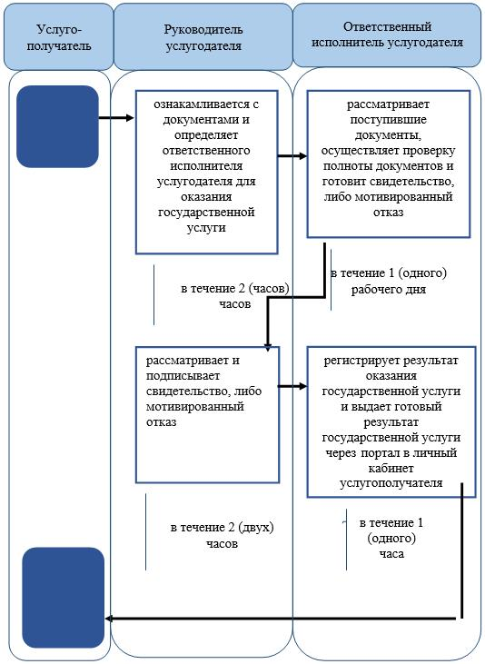

|  |  |
| --- | --- |
|  | Приложение 2 к регламенту государственной  услуги "Регистрация договора  залога права недропользования  на разведку, добычу  общераспространенных  полезных ископаемых" |

**Диаграмма функционального взаимодействия информационных систем, задействованных в оказании государственной услуги через портал**

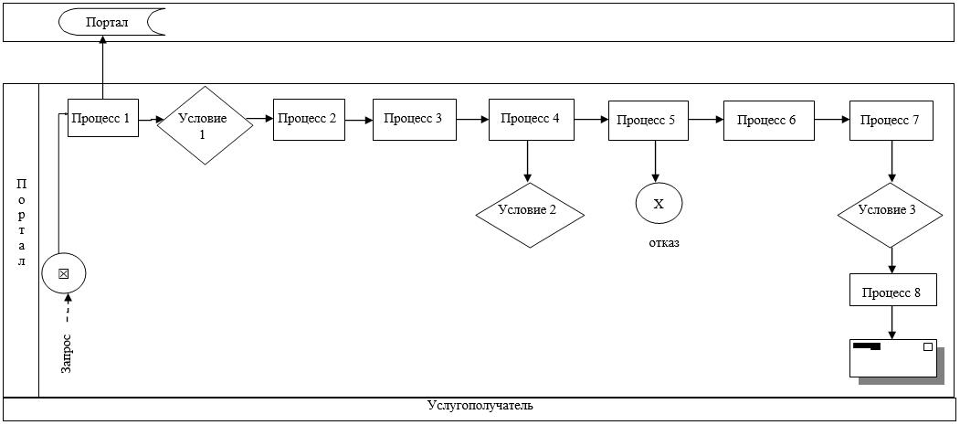

      Условные обозначения:

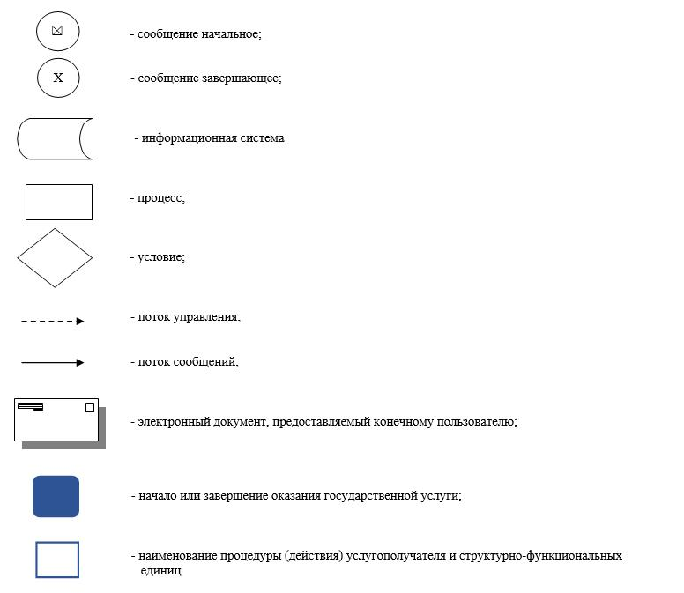

© 2012. РГП на ПХВ «Институт законодательства и правовой информации Республики Казахстан» Министерства юстиции Республики Казахстан